Наказ «Ремонт межквартального проезда ул. 60 лет Октября, 8 – МБОУ СОШ №43»

Поступил во время предвыборной кампании в сентябре 2018 года от жителей избирательного округа № 1 Белгорода Радченко Вадиму Витальевичу.
Исполнен в 2019 году.
Работы выполнены за счёт городского бюджета. Финансирование составило 2 млн 891 тыс. рублей.

Депутат по избирательному округу №1 Вадим Радченко:
- Межквартальная дорога, ведущая от МБОУ «СОШ № 43» до многоквартирных домов №2 и 8 по ул. 60 лет Октября, является единственным проездом к основной транспортной дороге более чем для 1500 человек, проживающих в указанных домах. Много лет эта дорога находилась в ненадлежащем состоянии и по просьбам жителей была включена в наказы. В 2019 году проведен капитальный ремонт межквартального проезда. Жители округа выразили огромную благодарность за проделанную работу.
До реконструкции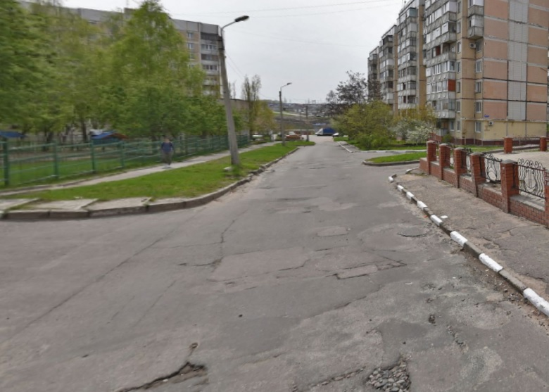 | После реконструкции  